**Capítulo 1**

**Pruebas y Experimentación**

* 1. **Diseño de la interfaz**

Para realizar las pruebas de este proyecto y de la API, hemos realizado una interfaz de usuario que utiliza las funciones creadas. Esta interfaz permite ver el control manual, el modo autonomo y también un poco del procesamiento de imágenes.

* + 1. **Pantalla principal**

La pantalla principal está dividida en dos pestañas.

* + - 1. Pestaña Home

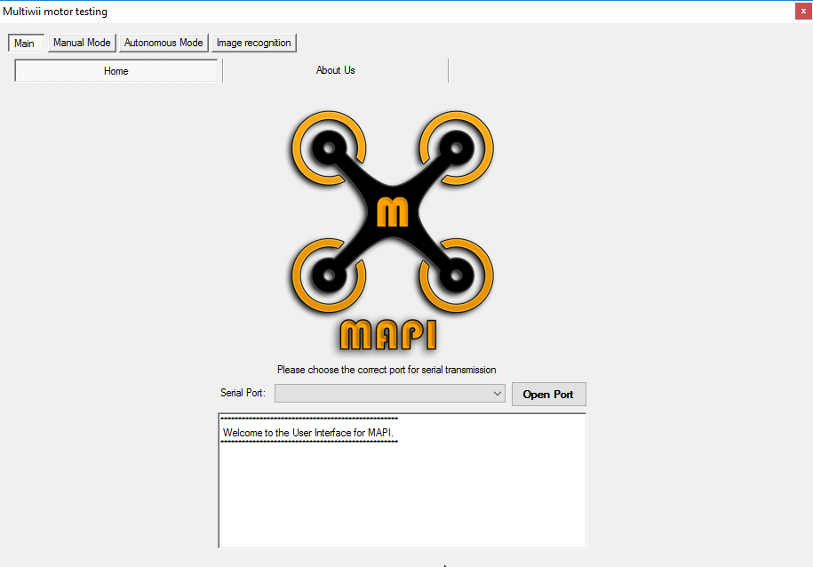

Figura 1. Pestaña Home de la interfaz.

En esta pestaña podemos ver el logo del proyecto, tenemos la opción de abrir puertos, que lo tendremos que hacer siempre que queramos utilizar la interfaz, para habilitar la transmisión de control y así poder controlar el Drone.

Recordemos que la transmisión de control se realiza a través de puerto serie, esto es, que tenemos que abrir el puerto, se listará como un puerto tipo **COM**, que deberemos abrir nada más en esta pestaña nada más comenzar.

Abajo tendremos un cuadro de texto que mostrará mensajes e información de lo que vayamos realizando.

* + - 1. Pestaña About

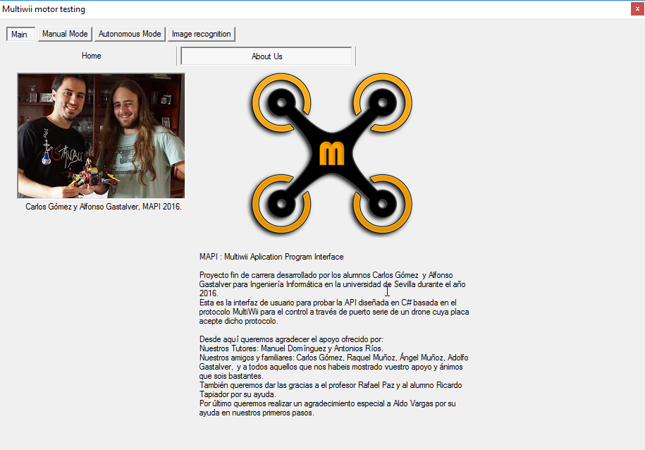

Figura 2. Pestaña About de la interfaz.

En esta pestaña hay una pequeña información sobre nosotros, sobre el proyecto y una lista de agradecimientos a todos los que nos han apoyado con este proyecto.

* + 1. **Modo manual**

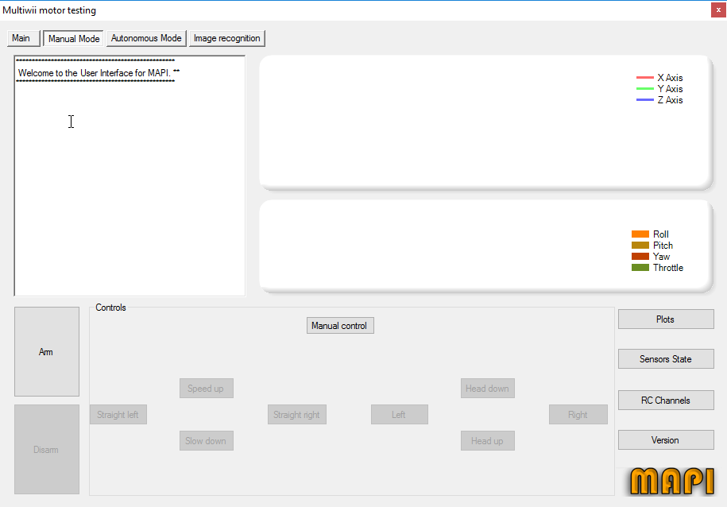

Figura 3. Modo manual de la interfaz.

El modo manual se representa por dicha pantalla, tendremos por una parte la consola de texto que representará los mensajes apropiados a lo que vayamos haciendo.

Dos gráficas, que representan por un lado el giróscopo y por otro los canales de vuelo, roll, pitch, yaw y throttle.

Posee tambien una serie de botones que represenan el armado/desarmado del drone y los movimientos básicos para un control desde el ratón. También posee una serie de botones de recogida de información.

Por último tenemos el boton de Manual control que cambiará la interfaz para permitirnos controlar el drone mediante un joystick.

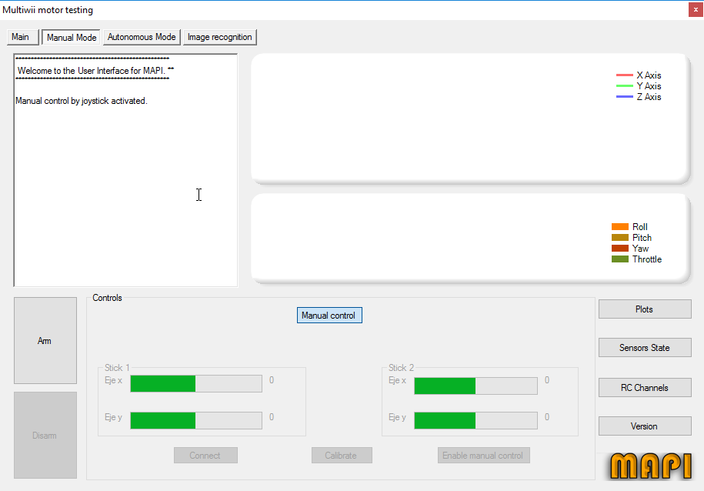

Figura 4. Modo joystick de la interfaz.

Como vemos tenemos tres botones nuevos, el primero permitirá la conexión del dispositivo joystick.

El segundo nos permitirá calibrar el joystick, esto es muy importante porque nos puede ayudar a que cualquier persona use su propio joystick.

Por último, podemos habilitar el control manual mediante joystick presionando el boton de enable manual control, para ya poder a manejar el cuadricóptero desde el joystick elegido.

* + 1. **Modo autónomo**

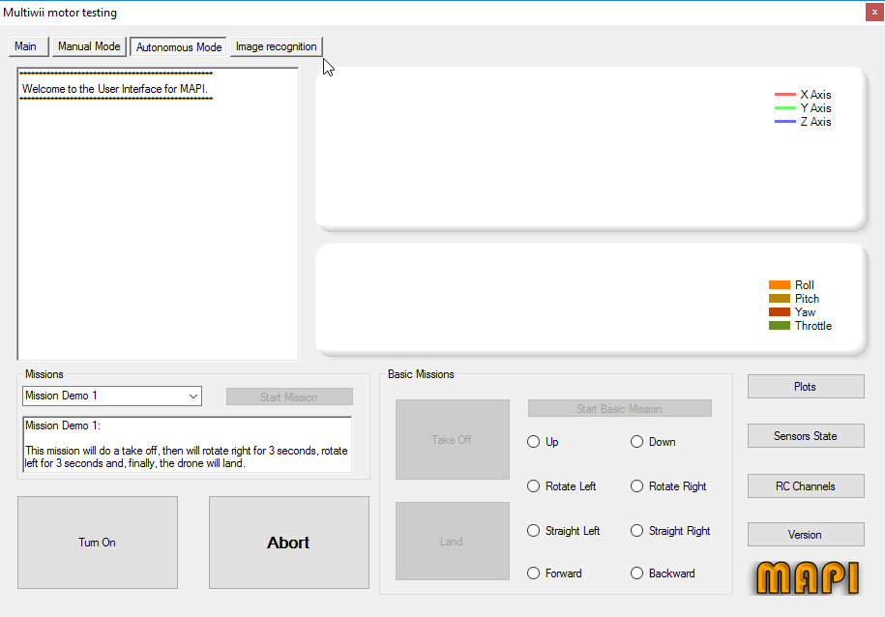

Figura 5. Modo autónomo de la interfaz.

La interfaz nos permite el modo de vuelo manual, contiene tambien las gráficas, la consola de mensajes y los botones de recogida de información que ya vimos en el modo manual.

Además tiene dos partes más que son las representativas del modo de vuelo autónomo, la primera es el apartado de misiones donde podemos seleccionar una misión, ver su descripción y comenzarla.

También tenemos misiones básicas que podemos realizar seleccionandolas y dandole a comenzar.

El botón de Turn On es básicamente equivalente al de armar/desarmar pero sin la connotación técnica que ello conlleva.

Por último tendremos el botón de Abort que nos permitirá para el drone en cualquier momento por si alguna misión no estuviera realizándose del modo esperado.

* + 1. **Reconocimiento de imágenes**

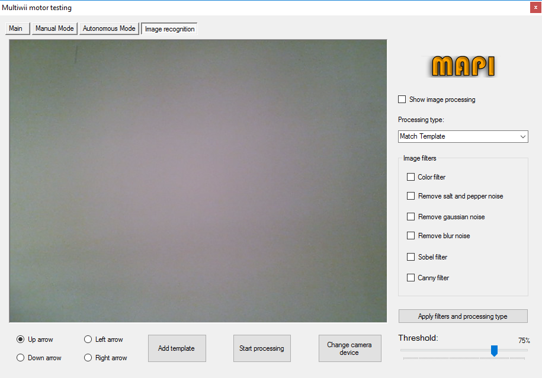

Figura 6. Reconocimiento de imágenes de la interfaz.

Esta pantalla comienza mostrando la cámara web por defecto en nuestro pc, y contiene las siguientes funcionalidades.

La primera a explicar va a ser la del cambio de cámara, podemos cambiar el dispositivo de cámara utilizado presionando el botón de Change camera device, así nos permitirá cambiar a la visión del drone.

Por otro lado tenemos cuatro botones radiales que servirán junto al de Add template para crear plantillas que más adelante se reconocerán mediante template matching.

Para ello podemos crear un cuadrado en la imagen de video, y con alguno de los cuatro radiales podemos presionar el botón de Add template para crear la plantilla a reconocer.

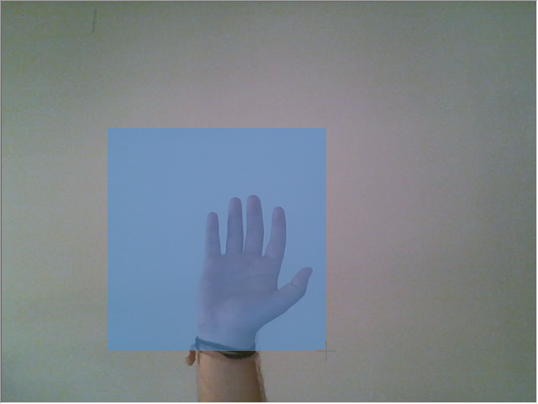

Figura 7. Creación de plantillas.

Una vez obtenidas las plantillas, que se guardarán para la próxima vez, podremos empezar el procesamiento de imágenes nada mas que dándole al botón de Start processing.

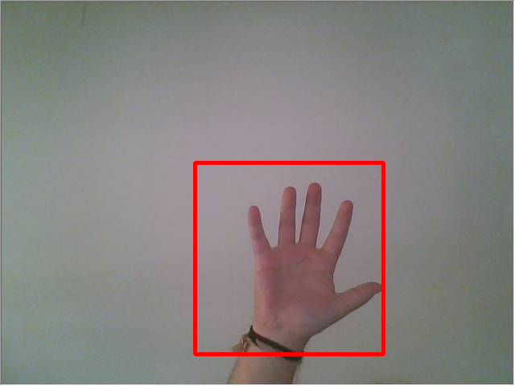

Figura 8. Reconocimiento.

En cuanto el procesamiento comience, la aplicación reconocerá las plantillas que se encuentren, y según la plantilla reconocida iniciará una misión u otra. Por ello, el botón de change camera, se cambia por un Abort cuando el procesamiento está activo.

La interfaz además nos permite seleccionar el modo de reconocimiento (actualmente solo template matching) y también diversos filtros que se pueden aplicar al reconocimiento en la parte derecha.

El botón de show processing, mostrará el funcionamiento de los filtros seleccionados que aplica el ordenador.

Por último también existe una barra de threshold, que indica la sensibilidad del modo de reconocimiento elegido.

Esta interfaz ha sido diseñada exclusivamente para las pruebas y la presentación de este proyecto, no obstante, se podría mejorar para hacerla un poco más genérica.

* + 1. **Mockups de la interfaz**

Para el diseño de la interfaz primeramente se crearon una serie de mockups que dieran una idea de cómo iba a quedar finalmente el programa. Para ello, usando el software Mockplus se idearon una serie de pantallas que se muestran a continuación:

* + - 1. 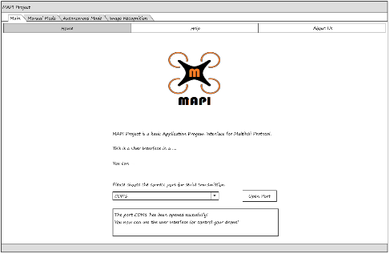**Pantalla principal**

Figura 9. Mockup pantalla principal

Como se puede ver el diseño es prácticamente idéntico a excepción de la pestaña help, la cual la eliminamos ya que pensamos como mejor idea crear un repositorio en red y dar la ayuda pertinente.

* + - 1. **Pantalla principal : About us**

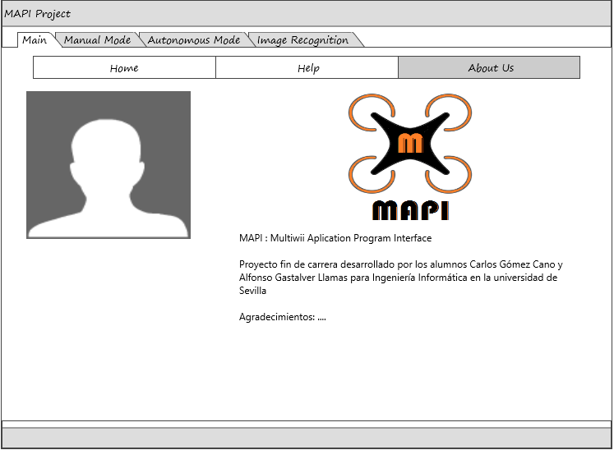

Figura 10. Mockup pantalla principal : About us

De nuevo el diseño final ha intentado ser lo más fiel posible al mockup realizado.

* + - 1. **Control manual**

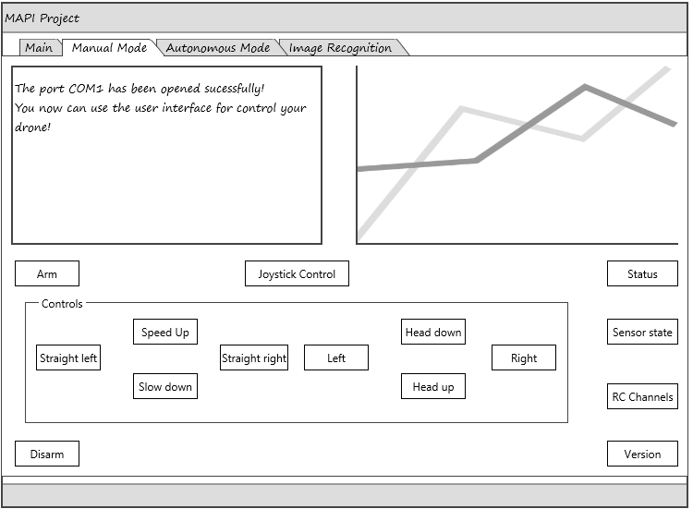

Figura 11. Mockup control manual

En este caso, varios botones fueron añadidos, el logo en la parte inferior derecha y los botones de armado y desarmado vimos correcto hacerlos más grandes para no tener equivocaciones a la hora de pulsarlos.

* + - 1. **Control manual : Joystick**

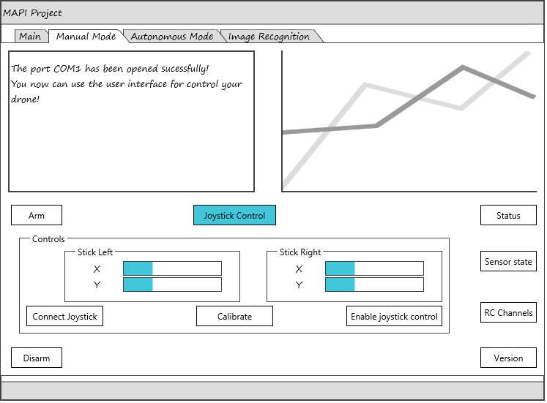

Figura 12. Mockup control manual : joystick

Sin cambios en el diseño.

* + - 1. **Control autónomo**

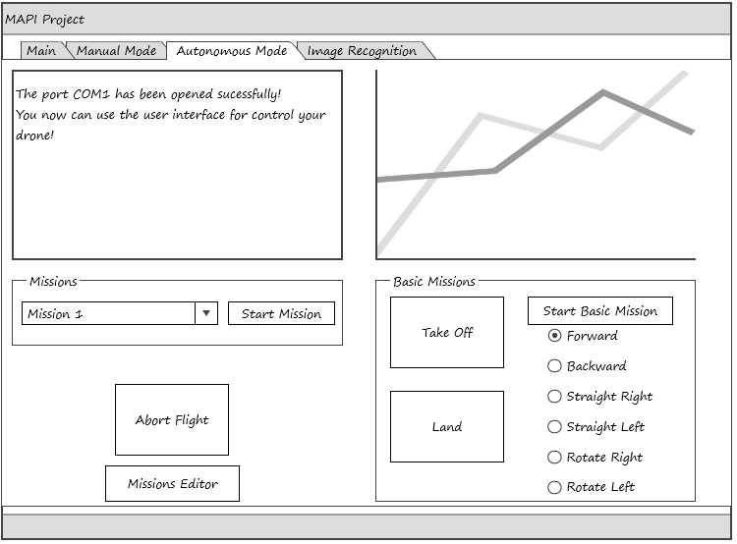

Figura 13. Mockup control autónomo

En esta pantalla el diseño final a diferido del pensado originalmente. Se han añadido cajas de texto explicativo de la misión seleccionada, se ha quitado el botón de editor de misiones debido a la complejidad de esa funcionalidad y se han añadido los botones de estado en la parte derecha de la interfaz.

* + - 1. **Control autónomo : Editor de misiones**

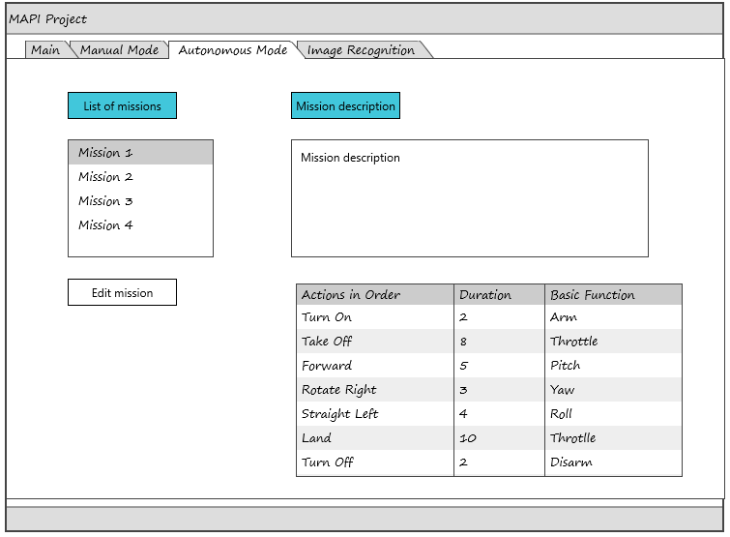

Figura 14. Mockup control autónomo : editor de misiones

Como se dijo anteriormente, el editor de misiones fue eliminado del diseño final debido a la complejidad requerida para su desarrollo.

* + - 1. 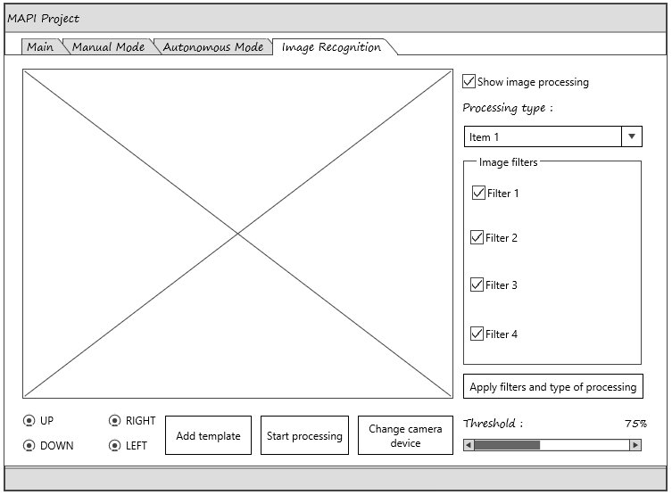**Reconocimiento de imágenes**

Figura 15. Mockup reconocimiento de imágenes

En este caso como en la mayoría de los anteriores, el diseño se ha intentado respetar lo máximo posible.

* + 1. **Diseños previos**

A continuación se muestran diseños previos del software en sus primeras versiones y otras interfaces de programas que primeramente fueron auxiliares pero que finalmente se añadieron al software final.

* + - 1. **Interfaz de control**

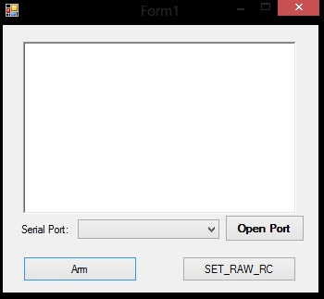

Figura 16. Primera interfaz de control

En la primera versión del software, el programa solo permitía abrir el puerto serie, enviar una orden de armado al drone y recoger el estado de los canales.

* + - 1. **Interfaz del reconocimiento de imágenes**

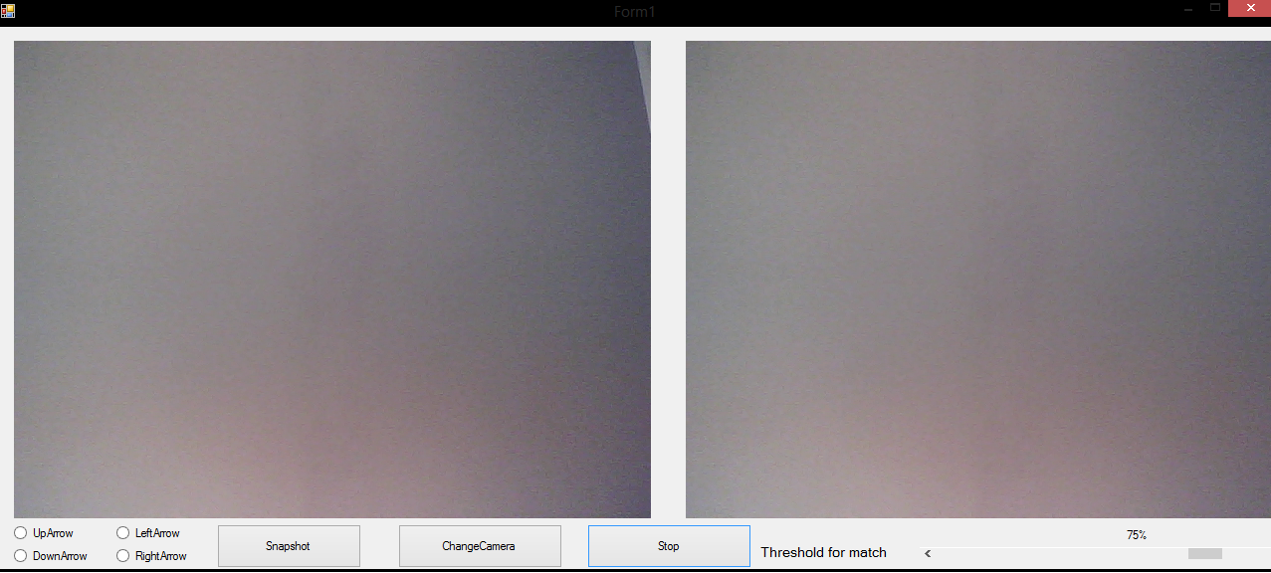

Figura 17. Primera versión del reconocimiento de imágenes

Como se puede apreciar, en sus primeras versiones, este programa contaba con dos pantallas de video, en la pantalla izquierda, se mostraba la imagen recogida y en la imagen de la derecha se exponía la imagen mostrando el resultado. Cabe reclacar que la primera versión de este programa se ejecutaba independientemente del software de control siendo despues añadido en la versión final.

* + 1. **Otros programas auxiliares**
       1. **Software reconocedor de joystick**

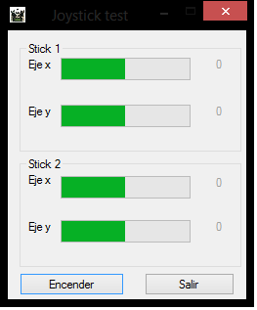

Figura 18. Reconocedor de joystick

Este software reconoce un joystick conectado al PC y una vez encendido el programa muestra los valores de sus ejes. Es un programa de prueba que se añadió a la versión final en el control manual por joystick.

* + - 1. **Serial port interface**

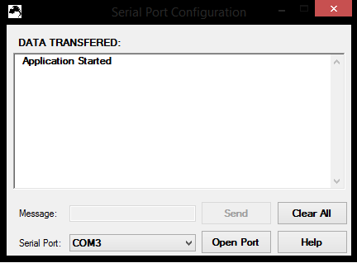

Figura 19. Serial port interface

Software el cual abre una conexión serie y es capaz de enviar mensajes por ese puerto serie ya establecido. Esta aplicación ha servido en el software final para el establecimiento de la conexión por puerto serie.